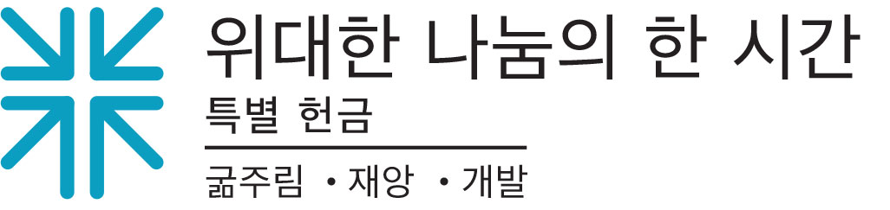

위대한 나눔의 실천 특별헌금은 "가장 작은 자들"에게 큰 힘을 줍니다
"마마 오 (Mama O)는 생존자이며 치유자입니다.
그녀가 겪은 힘든 시간이 그녀를 '흑인 여성의 청사진(Black Womens Blueprint)'으로 이끌었습니다. 이곳은 인권운동 조직으로서 뉴욕 브루클린에 본부를 두고 있습니다. 2008년 이후로 이 조직은 특별히 흑인 여성과 소녀들에게 초점을 맞추고 있습니다. 현재 65세인 마마 오(Mama O)는 이 조직 내에서 최고령 성폭력 생존자입니다.
성폭력으로 인한 정신적 외상으로 평생 고생했지만, 마마 오는 노소를 막론하고 다른 생존자들에게 정신적 지주와 같은 존재입니다. 위대한 나눔의 실천 특별헌금은 '흑인 여성의 청사진'이 중요한 사명을 감당하도록 돕습니다. 특별 헌금 덕에 이들은 사회 정의 관련 사안에 조치를 취하고, 마마 오와 같은 여성들에게 교육 자료를 전달하며, 지원 서비스를 제공합니다. 흑인 공동체가 인종 문제와 관련하여 정의를 실현하려 애쓰는 가운데, '흑인 여성의 청사진'은 흑인 여성 및 소녀가 맞서는 힘든 상황을 해결하기 위해 노력합니다.
"마마 오는 인생의 부침을 겪은 후에 공동체로 돌아와, 항상 곁에 있는 든든한 존재가 되었습니다"라고 이 조직의 부총무인 세보나 M. 브라운이 말했습니다. "그녀는 우리 생존자 공동체를 위해 창조적 치유 미술과 중보기도를 지속해서 진행하며, 우리를 변화, 도전, 환희 속에서 이끌어 왔습니다."
알론조 존슨 목사는 이 조직의 협력체인 인적자원개발 장로교 위원회의 코디네이터입니다. "지속적인 전염병의 어려움에도 불구하고, '흑인 여성의 청사진'은 공동체 속으로 들어가 정신적 외상 문제를 해결하고, 사람들이 온전한 삶을 살도록 음식과 주거지를 지원하고 있습니다"라고 그는 말했습니다.

마마 오는 다른 이들을 축복하고 일으켜 세우는 많은 여성 중의 한 사람입니다. 미국장로교가 협력해주어 이러한 일이 가능했다고 브라운 씨가 특별히 감사를 표했습니다.

"지난 수년간 위대한 나눔의 실천 특별헌금과 인적자원 개발 장로교위원회와의 협력이 보여준 지속적인 리더십에 깊이 감사드립니다"라고 브라운은 말했습니다. "앞으로 상황이 더 나아질 것이고 우리가 이 상황을 극복할 수 있다고 믿습니다. 우리 공동체를 치유하고 더 큰 가능성과 기회를 여는 미래로 함께 나아가기 위해서는 지혜, 돌봄, 긍휼, 전략이 더욱 필요합니다. 그리고 우리는 공동체의 번영과 정의 실현을 위해서 성폭력 생존자들을 중심에 두어야 합니다."

위대한 나눔의 실천 특별헌금을 통해, '흑인여성의 청사진'과 같은 프로그램이 마마 오와 같은 여성들을 세우고 있습니다. 여러분의 선물 하나하나가 변화를 만들어 냅니다. 하나님의 사랑과 지지를 받아야 하는 사람, 우리의 사랑과 지원을 받아야 하는 사람의 삶에 변화를 일으킵니다. 우리는 모두 한 교회입니다. 우리가 하는 것은 작지만, 더해지면 큰 것이 됩니다.

기도합시다 ~
이사야 선지자가 선포한 것처럼, 우리의 치유가 속히 이루어지게 하소서. 우리의 치료자되신 하나님, 이 선물이 당신 백성들과 세상을 위한 치유의 약이 되게 하소서. 아멘.

